Er is leven na hersenletsel

Maandag 5 september 2022 | 19:30 - 21:15 uur
Satelliet 10 Amersfoort

Informatieavond voor mensen met niet aangeboren hersenletsel (NAH) en mantelzorgers/naasten, hun omgeving, familie en vrienden.

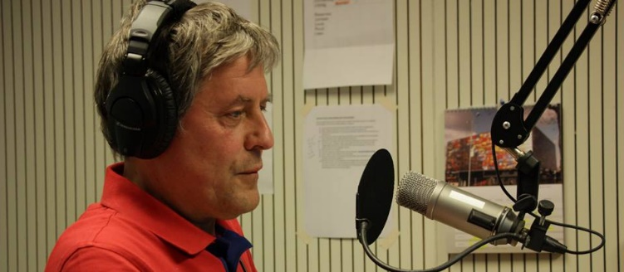

Frans Regtien heeft een eigen podcast “hersenspinsels” over zijn leven na hersenletsel. Frans verteld deze avond zijn levensverhaal (voor en na het hersenletsel door een hartstilstand), over zijn website, zijn podcast en over het feit dat hij na het letsel toch weer veel dingen uit zijn oude beroep heeft opgepakt. Zoals hij zelf zegt: er is leven na hersenletsel.

Heeft u interesse of wilt u zich aanmelden neem dan contact op met:
Sytske Stoop, mantelzorgcoördinator Indebuurt033
Tel: 06-53588846 Mail: mantelzorgers@indebuurt033.nl

kosten: gratis

